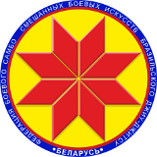

Турнир по дзюдо среди детей
«Минск Open 2»

ПРОТОКОЛ

21 октября 2018, Минск 2008-2009 г.р., -35кг

1 | Молчанский Александр
5 | Арловский Егор
3 | Гарелин Михаил
7 | Ленартович Иван
2 | Сологуб Святослав
6 | Короткин Никита |  |  |  | 1.
 |  |  |  |  | 2.
4 | Ласица Ярослав |  |  |  | 3.
 |  |  |  |  | 3.
8

Главный судья А.А. Воронович

